
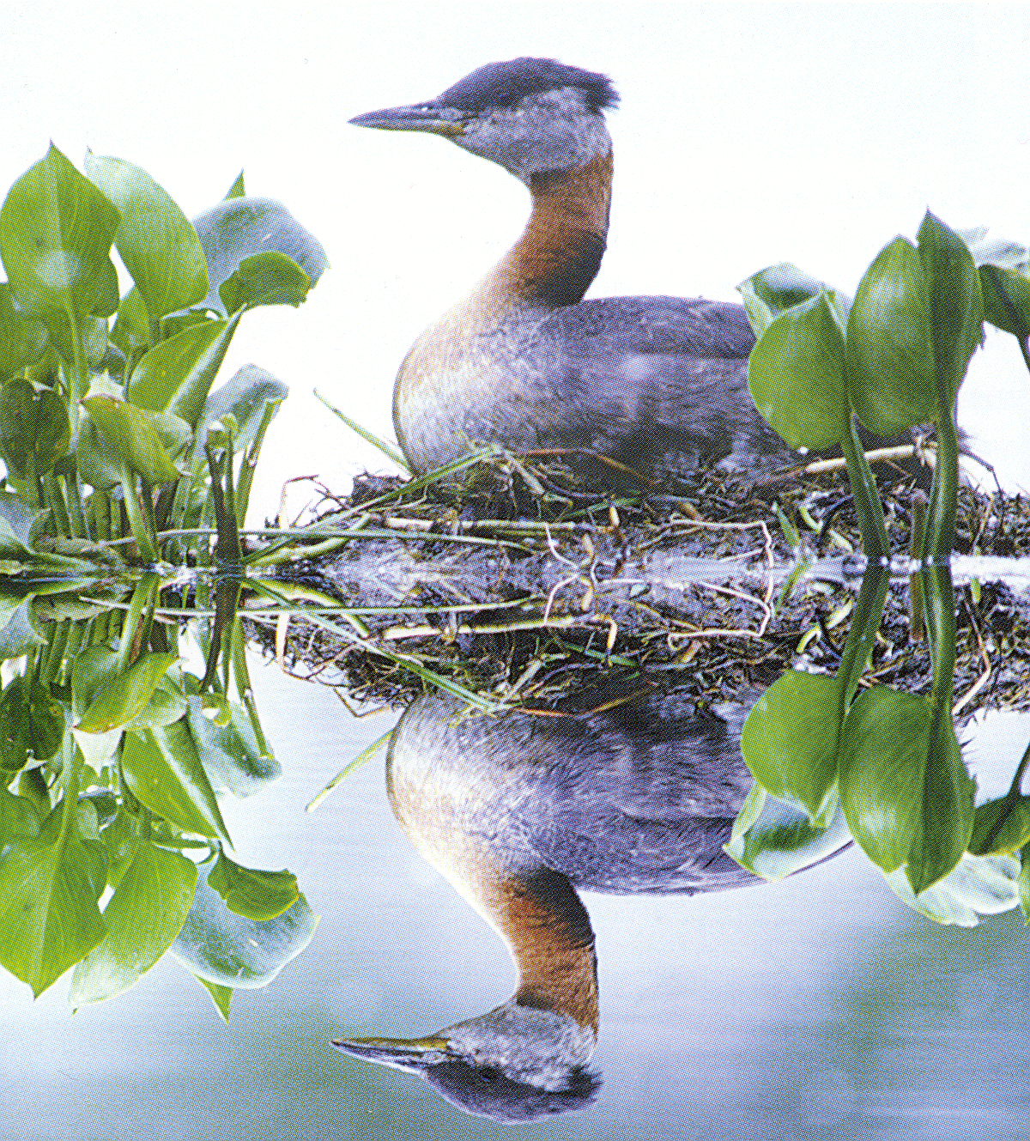


Имейте
добрую
совесть
Блага
дома Господня
Н. С. Антонюк
Имейте добрую совесть
Блага дома Господня
Н. С. Антонюк
А 15 К
А15К
А 15 К
Беседы

